

**PROJET ROBOTIQUE 2/2**

*Pascal PUJADES @PascalPujades - Nicolas TOURREAU @IANum_Techno*

**Auteurs**

**Travail**

Nom Prénom : Classe :

**ÉTAPE 2 : RECHERCHE DES SOLUTIONS**

**La recherche de solutions possibles**

Solutions techniques possibles

Fonctions techniques

Fonction Principale

Doit réaliser le parcours imposé de façon autonome

Mettre le portail en mouvement

**Choix des solutions et description du fonctionnement**

Chaîne d’information

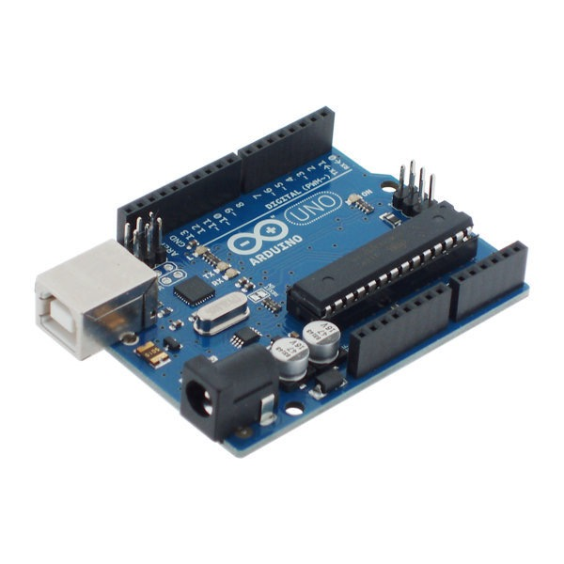

Chaîne d’énergie

*Energie :*

*Energie :*

*Energie :*

Robot automatique



**1**



**2**

*Programme*

Chaîne d’information

**8**

**7**

**3**



**4**

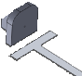

**6**

**5**

Ordres



*Programme*

Chaîne d’information



Robot suit la ligne

**Flux d’informations et d’énergie**

Information :

**2**

Type d’information :

Logique

Analogique

Type de Signal :

Numérique

Analogique

Transport :

**1**

Information :

**3**

Information :

Information :

**4**

Type d’information :

Logique

Analogique

Type de Signal :

Numérique

Analogique

Transport :

**5**

Information :

Information :

**6**

Type d’information :

Logique

Analogique

Type de Signal :

Numérique

Analogique

Transport :

Information :

**8**

Type d’information :

Logique

Analogique

Type de Signal :

Numérique

Analogique

Transport :

Information :

**7**

Type d’information :

Logique

Analogique

Type de Signal :

Numérique

Analogique

Transport :

**Description du fonctionnement du robot**

|  |  |  |  |  |  |
| --- | --- | --- | --- | --- | --- |
| Fin de circuit  ? | Demande de démarrer  ? | Ligne à gauche  ? | Ligne à droite  ? | Moteur Gauche | Moteur Droit |
| 0 | 0 | 0 | 0 |  |  |
| 0 | 1 |  |  |  |  |
| 0 | 1 |  |  |  |  |
| 0 | 1 |  |  |  |  |
| 0 | 1 |  |  |  |  |
| 1 | x |  |  |  |  |

|  |  |
| --- | --- |
| **Evènements** | **Actions** |
|  |  |
|  |  |
|  |  |
|  |  |

*Description par algorigramme*

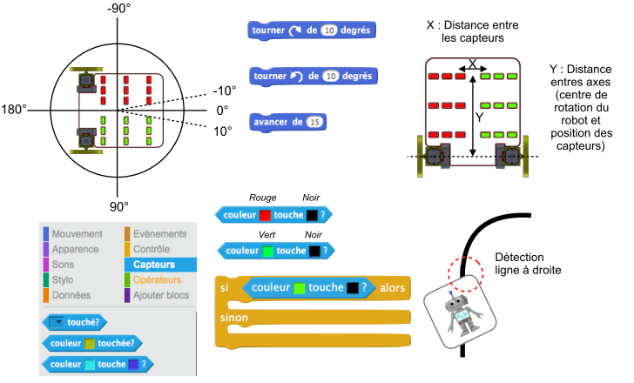**Simuler le fonctionnement du robot**

**Programmer un système embarqué : le robot**

|  |  |  |
| --- | --- | --- |
| **Ports** | | **Solutions techniques** |
| Numériques (Digitals) | D2 |  |
| D3 (PWM) |  |
| D4 |  |
| D5 (PWM) | Moteur |
| D6 (PWM) | Moteur |
| D7 |  |
| D8 |  |
| D9 (PWM) |  |
| Analogiques | A0 |  |
| A1 |  |
| A2 |  |
| A3 |  |
| I2C | |  |

